Карина Башкатова приняла участие в заседании комиссии по координации работы по противодействию коррупции в Калужской области

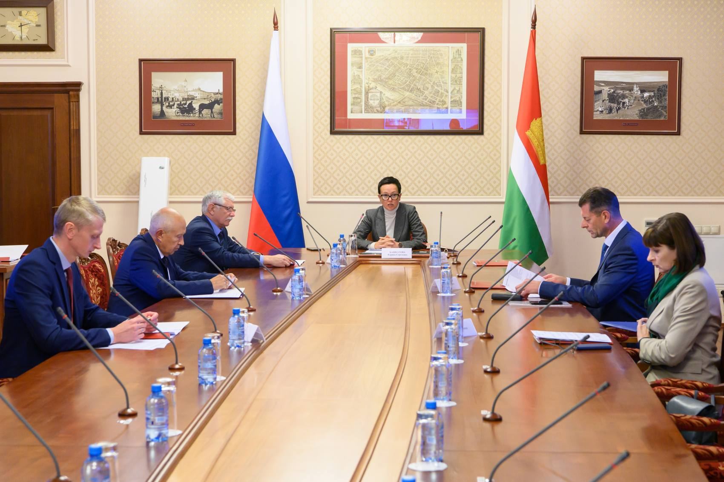
13 сентября в Калуге состоялось заседание комиссии по координации работы по противодействию коррупции в Калужской области. В совещании приняли участие заместитель губернатора региона – руководитель администрации губернатора Карина Башкатова, первый заместитель председателя Законодательного собрания Виктор Бабурин, главный федеральный инспектор по Калужской области аппарата полномочного представителя Президента Российской Федерации в ЦФО Игорь Князев, глава администрации Козельского района Елена Слабова, председатель комитета ветеринарии при Правительстве Калужской области Сергей Соколовский.
О работе по профилактике коррупционных правонарушений в Законодательном Собрании проинформировал Виктор Бабурин. Он отметил, что одна из самых важных составляющих в работе по борьбе с коррупцией – это совершенствование законодательства. К примеру, в апреле этого года Президент РФ Владимир Путин утвердил положение о государственной информационной системе в области противодействия коррупции «Посейдон». Система создана для проведения с использованием IT-технологий анализа и проверок на соблюдение ограничений, запретов и требований в этой сфере. Уже внесены необходимые изменения в региональное законодательство, которые позволяют использовать возможности системы в Калужской области. Кроме того, депутатами принят Закон, устанавливающий срок предоставления сведений о доходах, расходах, имуществе и обязательствах имущественного характера гражданами, претендующими на замещение муниципальной должности - не позднее 30 дней после дня назначения (избрания) на указанные должности.
Сами депутаты также участвуют в декларационной кампании. Кроме них сведения о доходах, расходах, об имуществе и обязательствах имущественного характера предоставляют государственные гражданские служащие аппарата Законодательного собрания региона, лица, замещающие государственные должности в Контрольно-счетной палате Калужской области, Уполномоченные по правам человека и по правам ребёнка в Калужской области. Все эти сведения ежегодно размещаются на официальном сайте Законодательного Собрания.
Елена Слабова рассказала, что в Козельском районе разработан План мероприятий по противодействию коррупции в соответствии с задачами Национального Плана, утвержденного Указом Президента РФ. Осуществляется информирование граждан о работе в сфере противодействия коррупции, в том числе посредством каналов передачи информации о коррупционных проявлениях (информационные стенды; телефоны «доверия»; раздел «Противодействие коррупции» на официальном сайте). Проводится правовое просвещение и информирование сотрудников. Организуются беседы, консультации, разъяснительная работа с вновь принятыми работниками. Принимаются меры, направленные на предотвращение и урегулирование конфликта интересов, в том числе обновляются сведения анкеты муниципальных служащих.
С докладом также выступил Сергей Соколовский о профилактике коррупционных правонарушений в комитете ветеринарии при Правительстве Калужской области и подведомственных ему организациях.
Карина Башкатова подчеркнула, что противодействие коррупции – одно из ключевых направлений деятельности органов власти. Особое внимание уделяется антикоррупционной пропаганде. Первоочередная задача – это профилактика, устранение причин и условий, которые способствуют коррупции: «В основе практически каждого коррупционного правонарушения лежит неурегулированный конфликт интересов. Поэтому необходимо уделять особое внимание выявлению подчиненности должностных лиц, подконтрольных организаций с родственниками и свойственниками. Должная организация этой работы будет способствовать сокращению нецелевого использования бюджетных средств, их хищения получения и дачи взятки».
Она также отметила, что та практика, которая была представлена на совещании, может быть использована как успешная: «У нас принято много нормативных документов и постановлений. В зависимости от того, насколько качественно мы будем их выполнять и контролировать их исполнение, зависит и успех противодействия коррупции в органах местного самоуправления и органов государственной власти», – резюмировала Карина Башкатова.
13.09.2022 г.
Пресс-служба Правительства Калужской области

